รายงานผลการปฏิบัติงาน

โครงการขับเคลื่อนเศรษฐกิจและฐานรากหลังโควิดด้วยเศรษฐกิจ BCG

(U2T for BCG)

ตำบล............... อำเภอ.................... จังหวัด...................

โดย

ชื่อ-สกุล.........................................

มหาวิทยาลัยเทคโนโลยีราชมงคลล้านนา

กระทรวงการอุดมศึกษา วิทยาศาสตร์ วิจัยและนวัตกรรม

เดือน................................ปี พ.ศ 2565

คำนำ
“โครงการขับเคลื่อนเศรษฐกิจและสังคมฐานรากหลังโควิดด้วยเศรษฐกิจ BCG” นี้ จะเป็นการต่อยอดการดำเนินการจาก “โครงการยกระดับเศรษฐกิจและสังคมรายตำบลแบบบูรณาการ” โดยจะใช้ข้อมูล Thailand Community Big Data (TCD) ที่ได้ดำเนินการมาใน “โครงการยกระดับเศรษฐกิจและสังคมรายตำบลแบบบูรณาการ” ที่บ่งบอกถึงศักยภาพและความพร้อมของทรัพยากร ความหลากหลายทางชีวภาพและความหลากหลายทางวัฒนธรรมของพื้นที่ที่จะนำมาใช้ในการพัฒนารายพื้นที่ด้วยยุทธศาสตร์เศรษฐกิจ BCG รวมถึงการเพิ่มและรักษาระดับการจ้างงานบัณฑิตและประชาชนในพื้นที่......

สารบัญ

หน้า
ส่วนที่ 1 ข้อมูลโครงการ

ส่วนที่ 2 กิจกรรมดำเนินงาน
ส่วนที่ 3 สรุปผลการดำเนินงานโครงการ
ภาพประกอบการดำเนินกิจกรรม โดยมีคำอธิบายประกอบที่สื่อความหมายที่เข้าใจ

บทที่ 1
ข้อมูลโครงการ (ง.9)
- ชื่อโครงการ/กิจกรรม.............................................................................................................................................................
- หน่วยงานที่รับผิดชอบ...........................................................................................................................................................
3. สถานที่ดำเนินงาน ...............................................................................................................................................................
4. กำหนดการจัดโครงการ ........................................................................................................................................................
5. หลักการและเหตุผล (ความต้องการของชุมชน)
ตามที่รัฐบาล มีแผนงานในการฟื้นฟูเศรษฐกิจและสังคมที่ได้รับผลกระทบจากการแพร่ระบาดของ COVID-19 ที่มุ่งเน้นการรักษาระดับการจ้างงานของผู้ประกอบการและกระตุ้นศรษฐกิจของประเทศ ประกอบกับที่รัฐบาลได้กำหนดให้เศรษฐกิจชีวภาพ เศรษฐกิจหมุนเวียน และเศรษฐกิจสีเขียว (Bio-Circular-Green Economy : BCG Economy) เป็นยุทธศาสตร์ชาติในการพัฒนาเศรษฐกิจของประเทศ โดยมีกระทรวงการอุดมศึกษา วิทยาศาสตร์ วิจัยและนวัตกรรม (อว.) เป็นหน่วยงานหลักในการขับเคลื่อนยุทธศาสตร์ BCG Economy เนื่องจาก อว. มีความพร้อมด้านบุคลากรที่มีความเชี่ยวชาญ มีองค์ความรู้ เทคโนโลยีและนวัตกรรม
เพื่อให้สอดรับกับนโยบายการฟื้นฟูเศรษฐกิจและสังคมหลังสถานการณ์โควิดและยุทธศาสตร์ BCG Economy สำนักปลัดกระทรวงการอุดมศึกษา วิทยาศาสตร์ วิจัยและนวัตกรรม (สป.อว.) จึงเสนอการดำเนินการ “โครงการขับเคลื่อนเศรษฐกิจและสังคมฐานรากหลังโควิดด้วยเศรษฐกิจ BCG (U2T for BCG and Regional Development)” ซึ่งเป็นการดำเนินการเพื่อพัฒนาเศรษฐกิจฐานราก ด้วยเศรษฐกิจ BCG ในพื้นที่ 7,435 ตำบล ครอบคลุม 77 จังหวัดทั่วประเทศ โดยเป็นการนำองค์ความรู้ เทคโนโลยีและนวัตกรรมของสถาบันอุดมศึกษาและหน่วยงานต่างๆ ภายใต้ อว. ไปขับเคลื่อนทั้งในภาคการผลิตและบริการในระดับพื้นที่ เพื่อให้เกิดการฟื้นตัวของเศรษฐกิจ เพิ่มและรักษาระดับการจ้างงาน อาทิเช่น การเกิดธุรกิจใหม่ การขยายตัวทางธุรกิจ การเติบโตของการลงทุน การเพิ่มมูลค่าสินค้าและบริการ การเพิ่มการบริโภค เป็นต้น ทั้งนี้ อว. ได้ดำเนินการโครงการในลักษณะเดียวกันในปี พ.ศ. 2564 ได้แก่ “โครงการยกระดับเศรษฐกิจและสังคมรายตำบลแบบบูรณาการ (1 ตำบล 1 มหาวิทยาลัย)” ภายใต้ “พ.ร.ก. ให้อำนาจกระทรวงการคลังกู้เงินเพื่อแก้ไขปัญหา เยียวยา และฟื้นฟูเศรษฐกิจและสังคมที่ได้รับผลกระทบจากสถานการณ์การระบาดของโรคติดเชื้อไวรัสโคโรนา 2019” พ.ศ. 2563 โดยได้ดำเนินการในพื้นที่ 3,000 ตำบลทั่วประเทศ ซึ่งผลการดำเนินการประสบความสำเร็จตามวัตถุประสงค์เป็นอย่างดี สามารถจ้างงานในพื้นที่ได้มากกว่า 58,000 คน (คิดเป็น 97.5% ของเป้าหมายที่วางไว้) มีกิจกรรมในการยกระดับเศรษฐกิจและสังคมกว่า 10,088 กิจกรรม ซึ่งจากการประเมินค่าผลตอบแทนทางสังคม (Social Return on Investment) เมื่อสิ้นสุดโครงการ (31 ธันวาคม 2564) สามารถประเมินได้ว่า “โครงการยกระดับเศรษฐกิจและสังคมรายตำบลแบบบูรณาการ (1 ตำบล 1 มหาวิทยาลัย)” ให้ผลตอบแทนทางสังคมประมาณ 4.75 เท่าของงบประมาณที่ใช้ หรือประมาณ 50,547.7 ล้านบาท โดยการใช้องค์ความรู้และเทคโนโลยีที่สำคัญหลายด้าน อาทิเช่น เทคโนโลยีการผลิต การพัฒนาความรู้ด้านสินค้า สมาร์ทฟาร์ม เกษตรอินทรีย์ การจัดการท่องเที่ยวแบบ New Normal การแปรรูปผลิตภัณฑ์ทางการเกษตร การทำตลาดดิจิทัล การท่องเที่ยวชุมชน และการส่งเสริมสุขภาพถ้วนหน้า เป็นต้น
“โครงการขับเคลื่อนเศรษฐกิจและสังคมฐานรากหลังโควิดด้วยเศรษฐกิจ BCG” นี้ จะเป็นการต่อยอดการดำเนินการจาก “โครงการยกระดับเศรษฐกิจและสังคมรายตำบลแบบบูรณาการ” โดยจะใช้ข้อมูล Thailand Community Big Data (TCD) ที่ได้ดำเนินการมาใน “โครงการยกระดับเศรษฐกิจและสังคมรายตำบลแบบบูรณาการ” ที่บ่งบอกถึงศักยภาพและความพร้อมของทรัพยากร ความหลากหลายทางชีวภาพและความหลากหลายทางวัฒนธรรมของพื้นที่ที่จะนำมาใช้ในการพัฒนารายพื้นที่ด้วยยุทธศาสตร์เศรษฐกิจ BCG รวมถึงการเพิ่มและรักษาระดับการจ้างงานบัณฑิตและประชาชนในพื้นที่
ตัวอย่าง
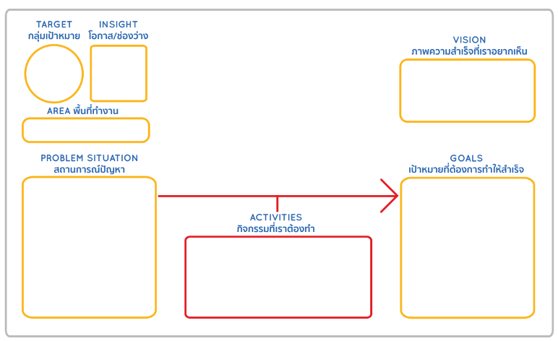
1. ผลิตภัณฑ์สินค้าแปรรูปจากมะม่วง ที่มีความโดดเด่น
2. การพัฒนาผลิตภัณฑ์สินค้ากลุ่ม “น้ำพริก” ให้มีเอกลักษณ์และบรรจุภัณฑ์ที่เหมาะสม
1. พัฒนาผลิตภัณฑ์สินค้าแปรรูปจากมะม่วง
2. การพัฒนาผลิตภัณฑ์สินค้ากลุ่ม “น้ำพริก” ให้มีเอกลักษณ์และออกแบบบรรจุภัณฑ์ที่เหมาะสม
3. พัฒนาความรู้และจัดทำแผนธุรกิจให้ชุมชน (กลุ่มแปรรูป)
4. ออกแบบตราสินค้า/บรรจุภัณฑ์
5. พัฒนาช่องทางการจัดจำหน่ายรูปแบบใหม่ (ออนไลน์)
ผลผลิตมีจำนวนมาก และเป็นทรัพยากรที่หาได้ง่ายในท้องถิ่น
1. มีผลิตภัณฑ์ชุมชนที่พัฒนาแล้วเพิ่มขึ้น 2 ผลิตภัณฑ์
2. สามารถจำหน่ายสินค้าได้เพิ่มมากขึ้นเมื่อเปรียบเทียบกับก่อนดำเนินโครงการ
3. ประชาชนมีรายได้เพิ่มขึ้นและสามารถพึ่งหาตนเองได้
4.. สามารถนำทรัพยากรที่มีอยู่ในท้องถิ่นมาสร้างมูลค่าเพิ่มและหมุนเวียนใช้ให้เกิดประโยชน์

ตำบลเพชรชมภู อำเภอโกสัมพีนคร
จังหวัดกำแพงเพชร
เกษตรกรผู้ปลูกมะม่วง และประชาชนในตำบลเพชรชมภู

ตำบล..... อำเภอ.... จังหวัด........ ตั้งอยู่ทางทิศเหนือของอำเภอเมือง จังหวัด....... ระยะทางประมาณ 25 กิโลเมตร แบ่งการปกครองออกเป็น 9 หมู่บ้าน สภาพภูมิประเทศส่วนใหญ่เป็นภูเขาสลับกับที่ราบ มีประชากรทั้งสิ้น 5,285 คน 1,726 ครัวเรือน ประชากรส่วนใหญ่ร้อยละ 80 ประกอบอาชีพเกษตรกรรม และร้อยละ 20 มีอาชีพรับจ้าง ค้าขาย และอื่นๆ ซึ่งในผลผลิตทางการเกษตรที่มีปริมาณมากในพื้นที่ที่โดดเด่นคือ “มะม่วงน้ำดอกไม้” ซึ่งมีการปลูกมากในพื้นที่รองลงมาคือ “มะม่วงอกร่อง” ซึ่งเกษตรกรจะมีการจำหน่ายส่วนใหญ่เป็นผลสดไม่ค่อยมีการแปรรูปผลผลิต ซึ่งในบางครั้งเมื่อมีผลผลิตจำนวนมากเกินความต้องการของตลาดทำให้ไม่สามารถจำหน่ายได้ทัน ทำให้ต้องสูญเสียทรัพยากรไปโดยเปล่าประโยชน์ หรือหากมีการแปรรูปก็จะเป็นรูปแบบอย่างง่ายเช่น มะม่วงกวน ส้มลิ้ม เป็นต้น และยังมีลักษณะของการดำเนินการเฉพาะครัวเรือนไม่มีการรวมกลุ่มแปรรูปโดยเฉพาะ ดังนั้นหากสามารถรวมกลุ่มกันแปรรูปและพัฒนาสินค้าให้สามารถเพิ่มมูลค่าได้ก็จะเป็นการใช้ทรัพยากรที่มีอยู่ในชุมชนให้เกิดประโยชน์เพื่อสร้างรายได้เพิ่มขึ้นได้เป็นอย่างดี นอกจากนั้นยังพบการรวมกลุ่มแปรรูปในการผลิตสินค้าอย่างง่าย คือ กลุ่มทำน้ำพริก ทั้งน้ำพริกสำเร็จรูปและน้ำพริกแกง แต่ยังมีลักษณะเป็นสินค้าทั่วไปที่ยังไม่มีความโดดเด่นเป็นเอกลักษณ์และบรรจุภัณฑ์ที่น่าสนใจ ดังนั้นหากสามารถส่งเสริมและพัฒนาสินค้าเหล่านี้ให้มีมาตรฐานที่ดีขึ้นได้ ก็จะสามารถสร้างมูลค่าเพิ่มและราได้ให้กับคนในชุมชนเพิ่มขึ้นได้ด้วย

6. ความสำเร็จของวัตถุประสงค์
6.1 วัตถุประสงค์ของโครงการ
วัตถุประสงค์ | ผลลัพธ์ของวัตถุประสงค์ | บรรลุ(√)/ไม่บรรลุ(×)
1) เพื่อเพิ่มศักยภาพและขีดความสามารถในการแข่งขันของภาคการผลิตและบริการด้าน BCG ในพื้นที่ ด้วยองค์ความรู้ เทคโนโลยีและนวัตกรรม
2) เพื่อเพิ่มการจ้างงานบัณฑิตที่พึ่งจบการศึกษาและประชาชนในพื้นที่
3) พัฒนากำลังคนให้มีทักษะพื้นฐานที่จำเป็นต่อการทำงานในปัจจุบันและทักษะที่เกี่ยวข้องกับเศรษฐกิจ BCG
4) เพื่อพัฒนาฐานข้อมูล Thailand Community Big Data (TCD) ให้มีความสมบูรณ์ครอบคลุมในทุกพื้นที่ของประเทศ
6.2 รูปแบบกิจกรรมที่จะเข้าไปดำเนินการในพื้นที่ (ให้ระบุกิจกรรมและงบประมาณ ต้องสอดคล้องกับงบประมาณในข้อ 8)
................................................................................................................................................................................................ ................................................................................................................................................................................................

8.ผลการเบิกจ่ายงบประมาณ
เสนอขออนุมัติ  (บาท) | เบิกจ่ายจริง |  | เหลือจ่าย
 | บาท | ร้อยละ | บาท | ร้อยละ

หมวดงบประมาณ | จำนวนเงิน
1.ค่าตอบแทน  กิจกรรมที่ 1 ลงพื้นที่จัดประชุมเพื่อเตรียมความพร้อมในการพัฒนาความรู้และจัดสร้างผลิตภัณฑ์ (1 วัน)  2.ค่าใช้สอย  3.ค่าวัสดุ | 21,600

9. แผนปฏิบัติงาน (แผนงาน) แผนการใช้จ่ายงบประมาณ (แผนเงิน) และ ตัวชี้วัดเป้าหมายผลผลิต
รายละเอียดกิจกรรม | ปี พ.ศ. 2565 |  |  | งบประมาณ | ผลลัพธ์ของกิจกรรม
 | กรกฎาคม | สิงหาคม | กันยายน
กิจกรรมที่ 1 ลงพื้นที่จัดประชุมเพื่อเตรียมความพร้อมในการพัฒนาความรู้และจัดสร้างผลิตภัณฑ์ | - ศึกษาปัญหาและสำรวจชุมชน  - จัดประชุมเตรียมความพร้อมและถ่ายทอดความรู้ในการทำกระบวนการกลุ่ม  - สรุปแนวคิด ชื่อผลิตภัณฑ์ ออกแบบตราสัญลักษณ์  - สรุปข้อมูล เตรียมกำลังคน และความพร้อม |  |  | 9,422 | ผู้เข้าประชมและร่วมแลกเปลี่ยนความคิดเห็นได้ข้อสรุปเกี่ยวกับชื่อและรูปแบบของผลิตภัณฑ์ชุมชน และได้องค์ความรู้เบื้องต้นในด้านการใช้ทรัพยากรหมุนเวียนที่มีอยู่ในชุมชนให้เกิดประโยชน์ การบริหารจัดการและกระบวนการกลุ่ม

10. ตัวชี้วัดของโครงการ
ตัวชี้วัด | หน่วยนับ | แผน | ผล
1.พัฒนาผลิตภัณฑ์ | ผลงาน/โครงการ | 2
2.มียอดขายหรือการบริโภคเพิ่มขึ้นไม่น้อยกว่า 10% | ร้อยละ | 10
3.มีข้อมูลขนาดใหม่ (TCD) ครบถ้วนสมบูรณ์ | รายการ | 500

ส่วนที่ 2 กิจกรรมที่ดำเนินงาน (ตามแบบฟอร์มส่งงาน)
ภาพประกอบการดำเนินกิจกรรม โดยมีคำอธิบายประกอบที่สื่อความหมายที่เข้าใจ
- ข้อมูลตำบลโปรไฟล์ (บริบทชุมชน การมีส่วนร่วม การขยายผล การสัมภาษณ์ผู้ชุมชน และพิกัดชุมชน เป็นต้น)
แบบฟอร์มผลิตภัณฑ์ชุมชน (Product)
โครงการขับเคลื่อนเศรษฐกิจและสังคมฐานรากหลังโควิดด้วยเศรษฐกิจ BCG
(U2T for BCG and Regional Development) U2T ระยะที่ 2
มหาวิทยาลัยเทคโนโลยีราชมงคลล้านนา

1.ข้อมูลโครงการ
1.1 ชื่อโครงการ
2.2 ชื่อทีม
2.รายละเอียดสินค้า/บริการ
2.1 ชื่อสินค้า/ผลิตภัณฑ์
2.2 ประเภทสินค้า
2.3 รายละเอียดสินค้า
2.4 ราคาสินค้า
2.5 ที่อยู่ติดต่อ, เบอร์โทรศัพท์
2.6 รูปทีม 1-2 รูป
2.7 รูปผลิตภัณฑ์ 5-7 รูป
2.8 รูปชุมชน 1-2 รูป

- ผลิตภัณฑ์ชุมชนอะไรมีที่พัฒนา
แบบฟอร์มข้อมูลตำบลโปร์ไฟล์ (Tambon Profile)
โครงการขับเคลื่อนเศรษฐกิจและสังคมฐานรากหลังโควิดด้วยเศรษฐกิจ BCG
(U2T for BCG and Regional Development) U2T ระยะที่ 2
มหาวิทยาลัยเทคโนโลยีราชมงคลล้านนา
2.1.บริบทชุมชน
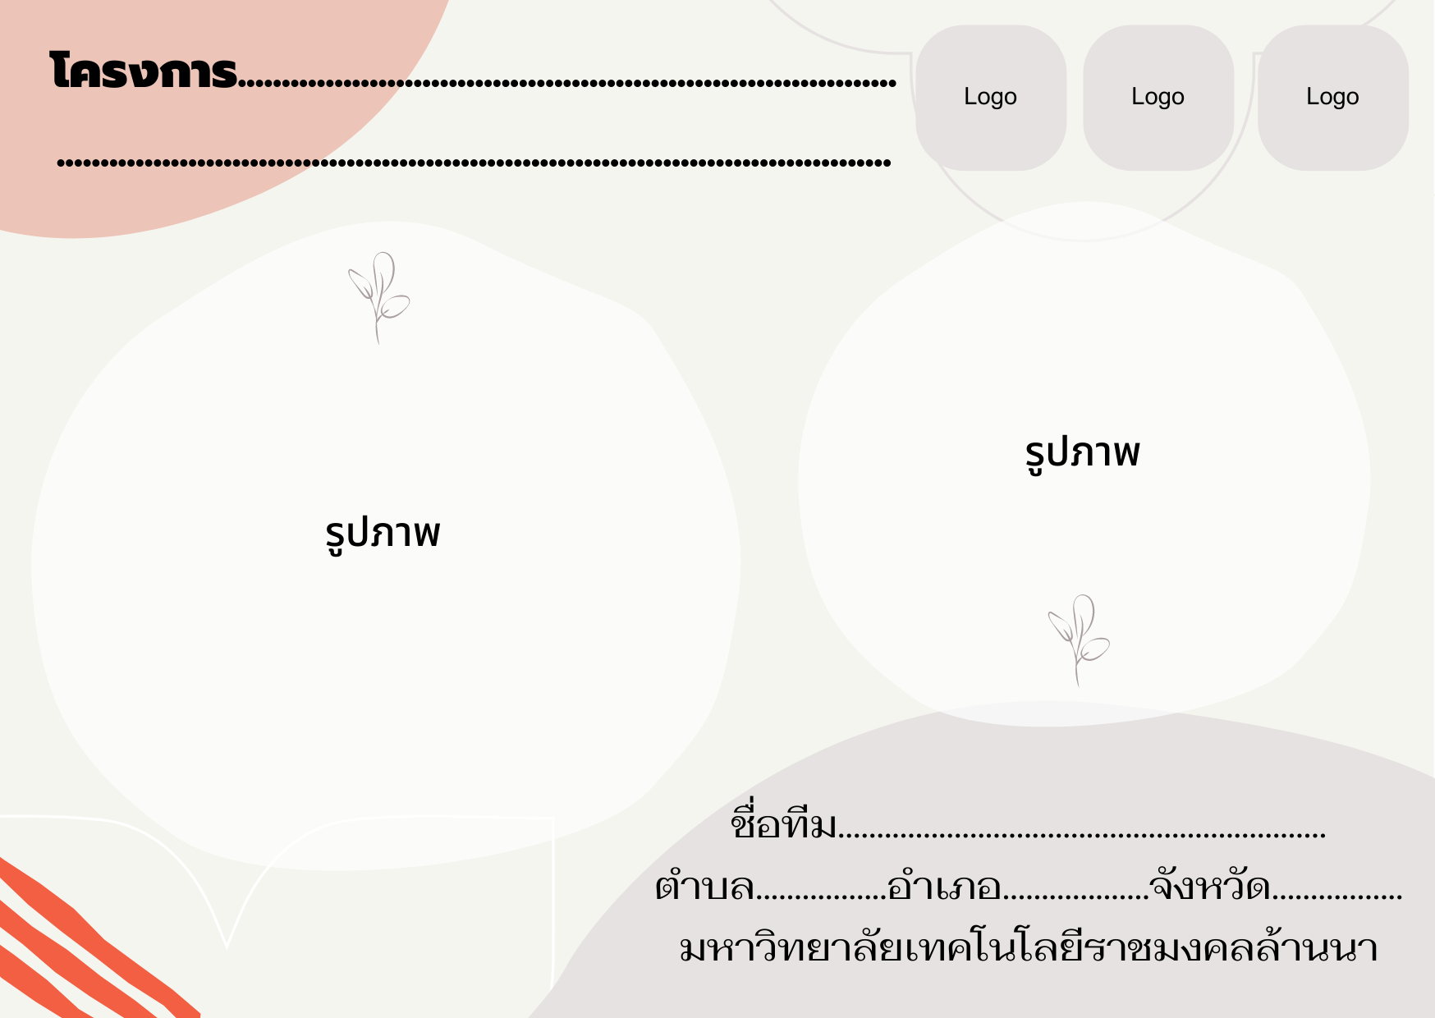
แสดงผลในรูปแบบกราฟิก ประกอบด้วย
  - โลโก้มหาวิทยาลัย, โลโก้อว., โลโก้ U2T for BCG
  - ชื่อโครงการ
  - ตำบล………..อำเภอ………..จังหวัด…………..
  - มหาวิทยาลัย……………………………
  - รูปภาพประกอบ 2-3 รูป
คำอธิบาย(Story telling village)
…………………………………………………………………………………………………………………………………………………………………………………………………………………………………………………………………………………………………………………………………………………………………………………………………………………………………………………………………………………………………………………………………………………………………………………………………………………………………………..
2.2.การมีส่วนร่วม
ลำดับ | หน่วยงาน | ชื่อหน่วยงาน | การทำงานบูรณาการอย่างมีส่วนร่วม
1.
2.
3.

แนบรูปภาพประกอบการมีส่วนร่วม 2-3 รูป

รูปภาพ

รูปภาพ

2.3.ผลการดำเนินงาน
ลำดับ | ด้าน | กระบวนการพัฒนา | ผลการดำเนินกิจกรรม
1.
2.
3.

2.4.การขยายผล ข้อเสนอแนะ ผลสัมฤทธิ์
คำอธิบาย
…………………………………………………………………………………………………………………………………………………………………………………………………………………………………………………………………………………………………………………………………………………………………………………………………………………………………………………………………………………………………………………………………………………………………………………………………………………………………………..
แนบรูปภาพประกอบ 2-3 รูป

รูปภาพ

รูปภาพ

2.5.ความรู้สึกจากชุมชน
ลำดับ | ชื่อผู้กล่าว | ความรู้สึกจากชุมชน | แนบรูปผู้กล่าว
1.
2.
3.

2.6.พิกัดทางภูมิศาสตร์
2.6.1 รายละเอียดหมู่บ้าน/ชุมชน …………………………………………………………………………………
2.6.2 เลขละติจูด Latitude…………………………………………………………………………………………………… และเลขลองจิจูด Longitude……………………………………………………………………………………………………
2.6.3 รูปแผนที่ชุมชน / รูปภาพแผนธุรกิจชุมชน / Project idea

รูปภาพ
……………………………………………………………………………………………………………………………………………………
……………………………………………………………………………………………………………………………………………………

- ถอดบทเรียนชุมชน
แบบฟอร์มถอดบทเรียนชุมชน (องค์ความรู้ชุมชน)
โครงการขับเคลื่อนเศรษฐกิจและสังคมฐานรากหลังโควิดด้วยเศรษฐกิจ BCG
(U2T for BCG and Regional Development) U2T ระยะที่ 2
มหาวิทยาลัยเทคโนโลยีราชมงคลล้านนา
3.1.ชื่อโครงการ…………………………………………………………………….……………………………………………………
3.2.ชื่อทีม…………………………………………………………………………………………………………………………………
3.3.ผู้รับผิดชอบโครงการ……………………………………………………………………………………………………………
3.4.สร้างคุณค่าให้กับชุมชนอย่างไร (ประโยชน์ที่เกิดต่อพื้นที่/ชุมชนได้ประโยชน์อะไรบ้าง/การมีส่วนร่วมและบทบาทของคนในชุมชน)
คำอธิบาย
…………………………………………………………………………………………………………………………………………………………………………………………………………………………………………………………………………………………………………………………………………………………………………………………………………………………………………………………………………………………………………………………………………………………………………………………………………………………………………………………………………………………………………………………………………………………………………………………………..…………………………………………………………………………………………………………………………………………………………..…
แนบรูปภาพประกอบ 2-3 รูป

รูปภาพ

รูปภาพ

- ลิงค์วิดีโอตำบล U2TforBCG

รูปภาพ

ลิ้งค์วิดีโอ…………………………………………………

ตัวอย่างโครงสร้างวิดีโอ
“สรุปงานภาพรวมกิจกรรมโครงการขับเคลื่อนเศรษฐกิจและสังคมฐานรากหลังโควิดด้วยเศรษฐกิจ BCG
(U2T for BCG and Regional Development) มหาวิทยาลัยเทคโนโลยีราชมงคลล้านนา”
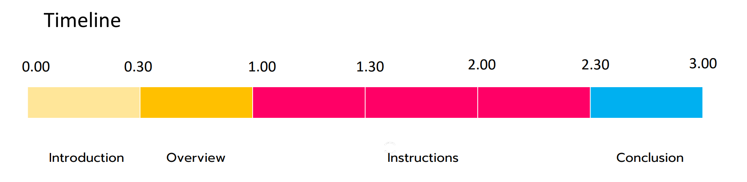

Introduction (ตัวหนังสือพร้อมภาพวิดีโอ/จุดเด่นของตำบลที่เห็นแล้วต้องนึกถึงตำบลนั้น ๆ )
30 วินาที Text : ตำบล.....อำเภอ..... จังหวัดเชียงใหม่ ปี 2565
โครงการขับเคลื่อนเศรษฐกิจและสังคมฐานรากหลังโควิดด้วยเศรษฐกิจ BCG

Overview (ตัวหนังสือพร้อมภาพวิดีโอ)
30 วินาที Text : “U2T for BCG RMUTL 2022” ภารกิจของชาว U2T for BCG ราชมงคลล้านนา (เปิดตัวทีมตำบล)

Instructions (ถ่ายวิดีโอ / คลิปวิดีโอที่บันทึกไว้)
1.30 นาที ทีมตำบล : กิจกรรมและผลผลิตจากกิจกรรมที่ทำให้พื้นที่ ในระหว่างระยะเวลาจ้างงาน
ในหัวข้อดังต่อไปนี้
- การพัฒนา ส่งเสริม และผลักดันเศรษฐกิจ BCG ของพื้นที่อย่างยั่งยืน
- ตัวอย่างผลิตภัณฑ์ที่พัฒนาภายในโครงการ และความพร้อมออกสู่ตลาดเชิงพาณิชย์
- การวิเคราะห์ข้อมูล (Data Analytics) และการส่งเสริมการใช้ประโยชน์จากข้อมูลชุมชุน ขนาดใหญ่ (Thailand Community Big Data : TCD)
- การปฏิบัติงานอื่นๆ ที่ได้รับมอบหมาย
Conclusion (ถ่ายวิดีโอ)
30 วินาที หัวหน้าโครงการและตัวแทนทีมตำบล พูดกับกล้องถึงความประทับใจ สิ่งที่ได้รับจากโครงการ
ขับเคลื่อนเศรษฐกิจและสังคมฐานรากหลังโควิดด้วยเศรษฐกิจ BCG ในครั้งนี้

คลิปที่สมบูรณ์แล้ว ให้อัพโหลดคลิปไปยัง YouTube และส่งลิงก์มายัง Google Form
ระบุชื่อ “คลิปสรุปงาน U2T for BCG ตำบล....อำเภอ....จังหวัด......”
บทที่ 3 สรุปผลการดำเนินโครงการ (C-06)

ส่วนที่ 1 ข้อมูลโครงการ
1.1 ชื่อทีม.......................................................................................................
1.2 ทีมและสมาชิก
สมาชิกลำดับที่ .....
ชื่อ-สกุล
ที่อยู่
รูปถ่าย (Optional)
สถานะ (เลือก) | หัวหน้าโครงการ (อาจารย์)
 | สมาชิก (ประชาชนทั่วไป)
 | สมาชิิก (บัณฑิต)
 | สมาชิก (อาจารย์)
เบอร์โทร
อีเมล

ส่วนที่ 2 รายละเอียดสินค้าและบริการ
2.1 รายละเอียดสินค้า/บริการ
ชื่อยี่ห้อ (Brand)
รูปภาพประกอบ
ประเภทธุรกิจท่านตรงกับข้อใดมากที่สุด  (เลือกได้ 3 ข้อ) | - กระเป๋า  - กล้องและโดรน  - การท่องเที่ยวและกิจกรรม  - เกมและอุปกรณ์เสริม  - คอมพิวเตอร์  - เครื่องเขียน  - เครื่องใช้ และอุปกรณ์ตกแต่งบ้าน  - เครื่องใช้ไฟฟ้าในบ้าน  - เครื่องประดับ  - เครื่องเสียง  - ดนตรี งานอดิเรกและของสะสม  - ดีลใกล้ตัว  - ตั๋วและบัตรกำนัล  - นาฬิกา  - ผลิตภัณฑ์บำรุงและเสริมความงาม  - ผลิตภัณฑ์สัตว์เลี้ยง  - มือถือและอุปกรณ์เสริม  - แม่และเด็ก  - รถมอเตอร์ไซต์  - รถยนต์  - รองเท้า  - สัตว์เลี้ยง  - สุขภาพ  - เสื้อผ้า  - หนังสือและนิตยสาร  - อาหารและเครื่องดื่ม  - อื่นๆ โปรดระบุ.........

2.2 การสร้างคุณค่าให้กับชุมชน
2.2.1 ให้ท่านระบุว่าผลิตภัณฑ์/บริการของท่านสร้างคุณค่าให้กับชุมชนได้อย่างไร (เลือกได้หลายข้อ)
- คิดค้นกระบวนการทำงานที่ง่ายขึ้น
- ใช้ผลผลิตทางการเกษตรให้เกิดประโยชน์สูงสุด
- นำเทคโนโลยีมาปรับใช้ให้เกิดประโยชน์
- เพิ่มมูลค่าผลผลิต/ผลิตภัณฑ์/บริการ
- มีสุขภาพดีขึ้น ลดโอกาสเกิดการเจ็บป่วย
- ลดขยะ/การนำวัตถุดิบกลับมาใช้ใหม่ [Reduce/Reuse/Recycle]
- ลดเวลาในการสร้างผลผลิตเพื่อจัดจำหน่ายสินค้า/บริการ
- ส่งเสริมและสนับสนุนการท่องเที่ยวชุมชน
- สร้างความรู้ให้ชุมชน
- สร้างงานสร้างอาชีพ
- สร้างนวัตกรรมใหม่ให้กับผลผลิต/ผลิตภัณฑ์/บริการ
- สร้างรายได้ให้ชุมชน
- อนุรักษ์และต่อยอดภูมิปัญญาท้องถิ่น
- อนุรักษ์สิ่งแวดล้อม และมีการพัฒนาอย่างยั่งยืน
- อื่นๆ โปรดระบุ...............................................................................................

2.3 การขายและรายได้
2.3.1 ผลิตภัณฑ์/บริการของท่านเคยสร้างรายได้จากการจำหน่ายได้แล้วหรือไม่?
- สร้าง
- ไม่สร้าง
2.3.2 ท่านคาดหวังรายได้ต่อเดือน เดือนละกี่บาท?
  - 0-50,000 บาท
  - 50,001-100,000 บาท
  - 100,001-500,000 บาท
  - 500,001-1,000,000 บาท
  - >1,000,000 บาท

ส่วนที่ 3 แผนธุรกิจ
3.1 ให้ท่านอธิบายแผนธุรกิจของทีมท่านพอสังเขปพร้อมแนบ Link

3.2 การสร้างรายได้ของธุรกิจของท่าน
3.2.1 วิธีการสร้างรายได้จากสินค้า/บริการของท่าน (เลือกได้มากกว่า 1 ข้อ)
o เก็บค่าบริการ/สินค้าที่ให้ลูกค้าใช้อย่างต่อเนื่อง (Subscription Model)
o ขายแพคเกจบริการ
o จำหน่ายวัตถุดิบ
o ซื้อมาขายไป
o ผลิตสินค้า และจัดจำหน่าย
3.3 ธุรกิจของท่านมีช่องทางการจัดจำหน่ายและบริการของท่าน
3.3.1 ช่องทางการจัดจำหน่าย
o ออนไลน์
o ออฟไลน์

ส่วนที่ 4 การพัฒนาสินค้าและบริการ
4.1 โปรดระบุวัตถุประสงค์การพัฒนาสินค้า และบริการของท่าน
o ออกแบบสินค้า/บริการใหม่
o ออกแบบและพัฒนาบรรจุภัณฑ์ใหม่
o พัฒนาสินค้า/บริการให้มีมูลค่าสูง
4.2 เป้าหมายการพัฒนาสินค้า และบริการของท่านคืออะไร
o ได้สินค้า/บริการใหม่
o ได้สินค้า/บริการที่มีบรรจุภัณฑ์ใหม่
o ได้นำสินค้า/บริการที่จำหน่ายออนไลน์ได้
o ได้สินค้า/บริการที่ได้รับการรับรองมาตรฐาน
o อื่นๆ (โปรดระบุ) ………………………………………………………………..
4.3 โปรดระบุเทคโนโลยี หรือนวัตกรรมที่ท่านใช้มา 3 ข้อ
1.
2.
3.

4.4 โปรดอธิบายหลักการและขั้นตอนการพัฒนาของสินค้าและบริการของท่านพอสังเขป

4.5 ท่านใช้งบประมาณในการดำเนินการพัฒนาสินค้าและบริการกี่บาท
o น้อยกว่า 50,000
o 50,000-100,000
o 100,000-150,000
o มากกว่า 150,000

ส่วนที่ 5 ผลสำเร็จของการพัฒนาสินค้าและบริการ
5.1 การพัฒนาสินค้าและบริการของท่านมีความก้าวหน้ากี่เปอร์เซ็นต์
o <50%
o 50-70%
o 71-80%
o 81-90%
o 90%

5.2 ให้ท่านอธิบายรายละเอียดความก้าวหน้าของงานพอสังเขป (แนบรูปภาพผ่านไฟล์หรือภาพถ่ายประกอบ)

5.3 ได้รับการรับรองมาตรฐานสินค้าและบริการด้านใด
ส่วนที่ 6 ผลกระทบทางเศรษฐกิจ
6.1 ยอดขายต่อเดือน (บาท)
6.2 ต้นทุนการผลิตสินค้า/บริการ (บาท)
6.3 กำไรสุทธิ (บาท)
6.4 ROI (%)

ส่วนที่ 7 ผลกระทบทางสังคม
ธุรกิจของท่านสร้างผลกระทบทางสังคมอะไรบ้าง
7.1 จำนวนคนที่ถูกจ้างงานก่อนทำโครงการ (คน)
7.2 จำนวนคนที่ถูกจ้างงานหลังทำโครงการ (คน)
7.3 รายได้เดือนของทุกคนรวมกันก่อนทำโครงการ (บาท)
7.4 รายได้ต่อเดือนของทุกคนรวมกันหลังทำโครงการ (บาท)
7.5 ลดค่าใช้ด้านการจัดการสิ่งแวดล้อมต่อเดือน (บาท)
7.6 SROI (%)

ส่วนที่ 8 ข้อเสนอแนะหรือการดำเนินงานให้เกิดผลสัมฤทธิ์ที่ยั่งยืน
..........................................................................................................................................................................................................................................................................................................................................................................................................
ผลกระทบที่ได้รับ (Impact) (ผลกระทบที่ได้รับจากผลลัพธ์ของโครงการ/กิจกรรม)
..........................................................................................................................................................................................................................................................................................................................................................................................................
ส่วนที่ 9 ปัญหา อุปสรรค และแนวทางแก้ไข (บรรยายพอสังเขป)
................................................................................................................................................................................................................................................................................................................................................................................................................................................................................................................................................................................................
ภาคผนวก รูปภาพแต่ละกิจกรรมเพิ่มเติม รูปภาพผลงานที่เป็นรูปธรรม คำสั่งแต่งตั้งคณะกรรมการโครงการ เป็นต้น

ปกหลัง

